Nama : Atika Dewi Setiani

NIM : 5302420028

Kelas : QE Kelas A

**Tugas Software Testing Fundamental**

1. **Prioritas 1**
2. Sebutkan dan jelaskan berbagai automation testing tool yang dapat digunakan (minimal 3)!

Jawab

Berikut ini merupakan automation testing tools:

1. Appium, Appium sendiri merupakan salah satu automation testing tool yang mana dibuat untuk pengujian aplikasi mobile serta mendukung pengujian pada berbagi platform dan bahasa pemrograman. Contoh platform yang didukung oleh Appium ini meliputi Android dan iOS. Serta bahasa pemrograman yang didukung oleh Appium ini adalah Python, C#, Java, dan Ruby
2. Selenium, selenium ini juga merupakan salah satu atutomation testing tool yang mana memiliki kemampuan guna melakukan otomatisasi pengujian pada web diberbagai browser dan platform, contohnya seperti di Mac, Linux, maupun Windows. Lalu bahasa pemrograman yang didukung oleh selenium ini meliputi C#, Java, Python, dan juga Ruby. Selain itu juga, pada selenium juga mendukung integrasi dengan kerangka kerja TestNG dan JUnit.
3. Katalon Studio, katalon studio ini juga salah satu dari automation testing tools yang merupakan sebuah platform automation testing yang mana didalamnya menggabungkan beberap fitur pengujian fungsional, kemudian juga pengujian API, serta pengujian web UI yang memiliki user interface yang user-friendly dan mendukung banyak tools seperti git dan JIRA serta mendukung bahasa pemrograman Java, C#, Dan Groovy

Referensi:

<https://suhu.co.id/berita/5-rekomendasi-aplikasi-terbaik-untuk-automation-testing>

<https://dosenit.com/tekno/automation-testing-tools-terbaik>

1. 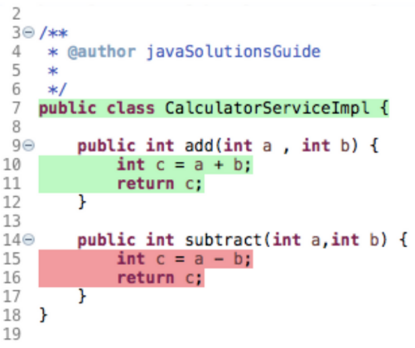 Tuliskan secara lengkap kesimpulan dari gambar berikut!

Jawab:

Kesimpulan dari gambar diatas adalah merupakan suatu implementasi layanan kalkulator yaitu penjumlahan dan pengurangan yang mana pada proses penjumlahan menggunakan add dan pengurangan menggunakan substract. Untuk metode add dan substract tersebut menggunakan integer a dan b sebagai parameter yang mana pada metode add, integer a dijumlahkan dengan integer b dan hasilnya disimpan pada variable c yang kemudian dikembalikan sebagai output dari metode add. Begitupula dengan metode substract, yang mana integer a tersebut dikurangi dengan integer b dan hasilnya disimpan pada variable c yang kemudian dikembalikan sebagai output dari metode substract.

1. **Prioritas 2**
2. 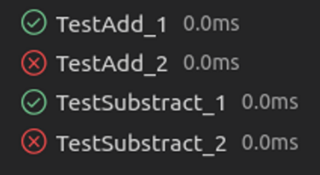Tuliskan secara lengkap kesimpulan dari gambar berikut!

Jawab

Kesimpulan dari kode diatas menunjukkan bahwa:

1. TestAdd_1 menunjukkan berhasil dilakukan serta memerlukan waktu eksekusi 0.0ms.
2. TestAdd_2 menunjukkan gagal dilakukan dan memerlukan waktu eksekusi 0.0ms.
3. TestSubstract_1 menunjukkan berhasil dilakukan dan memerlukan waktu eksekusi 0.0ms.
4. TestSubstract_2 menunjukkan gagal dilakukan dan memerlukan waktu eksekusi 0.0ms.
5. **Eksplorasi**
6. 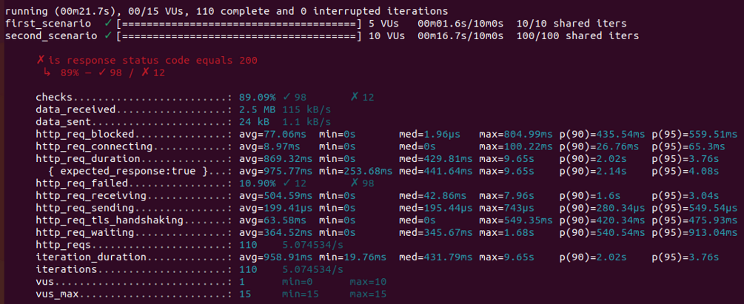Tulis kesimpulan dari hasil pengujian berikut.

Jawab

Kesimpulan dari gambar diatas adalah menunjukkan hasil pengujian yang mana terdapat jumlah iterasi sebanyak 110 iterasi dengan pembagian 10 iterasi untuk first_scenario dengan 5 virtual user dan 100 iterasi untuk second_scenario dengan 10 virtual user.